Práctica 0. Protocolo TCP / IP

## Ej**ercicio 1**

Obtén en nombre de la red y la dirección broadcast de los siguientes rangos de direcciones:

192.168.14.3 / 255.255.0.0

10.23.31.7 / 255.0.0.0

8.45.127.12 / 255.0.0.0

8.45.127.12 / 255.255.240.0

223.145.90.131 / 255.255.255.192

140.30.23.31 / 255.224.0.0

## Ej**ercicio 2**

Rellena los espacios en blanco.

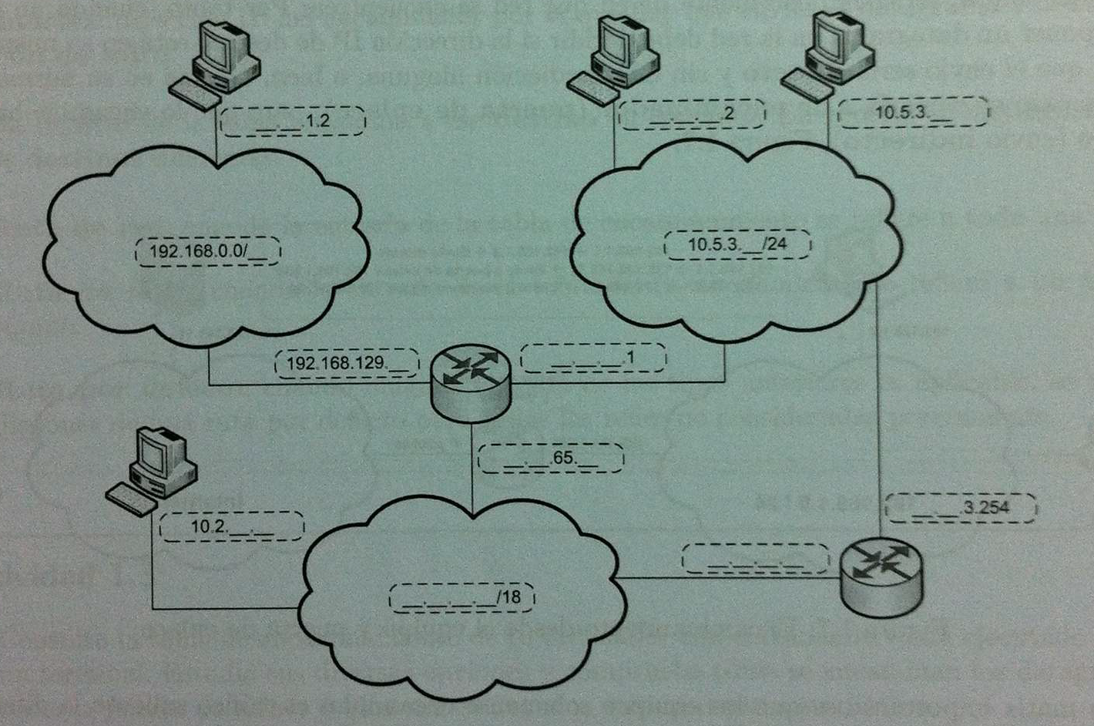

## Ejercicio 3

Observando el dibujo de la red de la Universidad de Valencia, y teniendo en cuenta que hemos decidido utilizar la dirección **172.16.0.0** con mascara **255.255.0.0**. Rellena las siguientes tablas de configuración de los router, redes, equipos…. Teniendo en cuenta las siguientes recomendaciones:

* 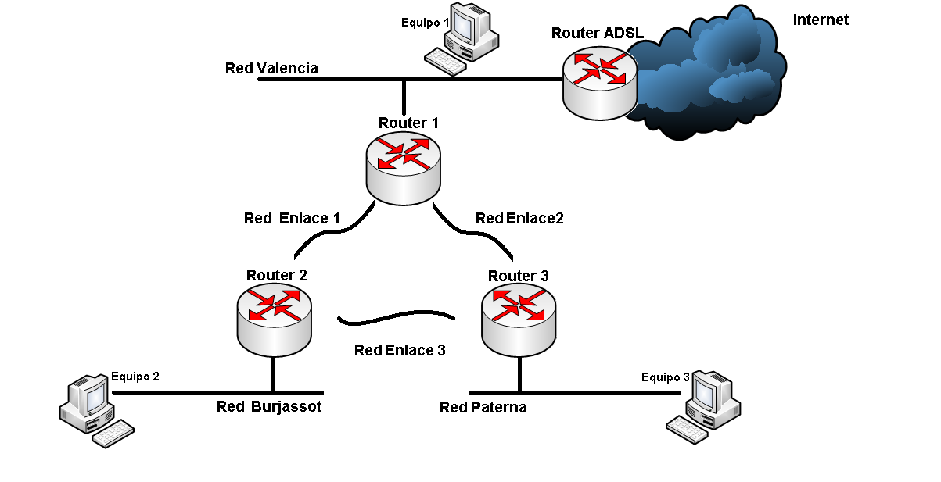La sede con más equipo es la de Valencia

**Redes**

|  |  |
| --- | --- |
| **Valencia** | |
| Dir IP |  |
| Mascara |  |
| **Burjassot** | |
| Dir IP |  |
| Mascara |  |
| **Paterna** | |
| Dir IP |  |
| Mascara |  |
| **Enlace 1** | |
| Dir IP |  |
| Mascara |  |
| **Enlace 2** | |
| Dir IP |  |
| Mascara |  |
| **Enlace 3** | |
| Dir IP |  |
| Mascara |  |

**Equipos**

|  |  |
| --- | --- |
| **Equipo 1** | |
| Dir IP |  |
| Mascara |  |
| P.E. |  |
| **Equipo 2** | |
| Dir IP |  |
| Mascara |  |
| P.E. |  |
| **Equipo 3** | |
| Dir IP |  |
| Mascara |  |
| P.E. |  |
| **Router ADSL** | |
| Dir IP |  |
| Mascara |  |

**Routers**

|  |  |  |  |
| --- | --- | --- | --- |
| **Router 1** | | | |
| Dirección IP Interfaz *Enlace 1 / Mask* | |  | |
| Dirección IP Interfaz *Enlace 2 / Mask* | |  | |
| Dirección IP Interfaz *Valencia / Mask* | |  | |
| Configuración *routing* | | | |
| Rango |  | Destino |  |
| Rango |  | Destino |  |
| Rango |  | Destino |  |

|  |  |  |  |
| --- | --- | --- | --- |
| **Router 2** | | | |
| Dirección IP Interfaz *Enlace 1 / Mask* | |  | |
| Dirección IP Interfaz *Enlace 3 / Mask* | |  | |
| Dirección IP Interfaz *Burjassot / Mask* | |  | |
| Configuración *routing* | | | |
| Rango |  | Destino |  |
| Rango |  | Destino |  |
| Rango |  | Destino |  |

|  |  |  |  |
| --- | --- | --- | --- |
| **Router 3** | | | |
| Dirección IP Interfaz *Enlace 2 / Mask* | |  | |
| Dirección IP Interfaz *Enlace 3 / Mask* | |  | |
| Dirección IP Interfaz *Valencia / Mask* | |  | |
| Configuración *routing* | | | |
| Rango |  | Destino |  |
| Rango |  | Destino |  |
| Rango |  | Destino |  |

## Ejercicio 3

Observando el dibujo de la red de la Universidad de Valencia, y teniendo en cuenta que hemos decidido utilizar la dirección **172.16.224.0** con mascara **255.255.252.0**. Rellena las siguientes tablas de configuración de los router, redes, equipos…. Teniendo en cuenta las siguientes recomendaciones:

* La sede con más equipo es la de Valencia

**Redes**

|  |  |
| --- | --- |
| **Valencia** | |
| Dir IP |  |
| Mascara |  |
| **Burjassot** | |
| Dir IP |  |
| Mascara |  |
| **Paterna** | |
| Dir IP |  |
| Mascara |  |
| **Enlace 1** | |
| Dir IP |  |
| Mascara |  |
| **Enlace 2** | |
| Dir IP |  |
| Mascara |  |
| **Enlace 3** | |
| Dir IP |  |
| Mascara |  |

**Equipos**

|  |  |
| --- | --- |
| **Equipo 1** | |
| Dir IP |  |
| Mascara |  |
| P.E. |  |
| **Equipo 2** | |
| Dir IP |  |
| Mascara |  |
| P.E. |  |
| **Equipo 3** | |
| Dir IP |  |
| Mascara |  |
| P.E. |  |
| **Router ADSL** | |
| Dir IP |  |
| Mascara |  |

**Routers**

|  |  |  |  |
| --- | --- | --- | --- |
| **Router 1** | | | |
| Dirección IP Interfaz *Enlace 1 / Mask* | |  | |
| Dirección IP Interfaz *Enlace 2 / Mask* | |  | |
| Dirección IP Interfaz *Valencia / Mask* | |  | |
| Configuración *routing* | | | |
| Rango |  | Destino |  |
| Rango |  | Destino |  |
| Rango |  | Destino |  |

|  |  |  |  |
| --- | --- | --- | --- |
| **Router 2** | | | |
| Dirección IP Interfaz *Enlace 1 / Mask* | |  | |
| Dirección IP Interfaz *Enlace 3 / Mask* | |  | |
| Dirección IP Interfaz *Burjassot / Mask* | |  | |
| Configuración *routing* | | | |
| Rango |  | Destino |  |
| Rango |  | Destino |  |
| Rango |  | Destino |  |

|  |  |  |  |
| --- | --- | --- | --- |
| **Router 3** | | | |
| Dirección IP Interfaz *Enlace 2 / Mask* | |  | |
| Dirección IP Interfaz *Enlace 3 / Mask* | |  | |
| Dirección IP Interfaz *Valencia / Mask* | |  | |
| Configuración *routing* | | | |
| Rango |  | Destino |  |
| Rango |  | Destino |  |
| Rango |  | Destino |  |

## Ejercicio 6

Observando el dibujo de la red de la Universidad de Valencia, y teniendo en cuenta que hemos decidido utilizar la dirección **192.168.100.192** con mascara **255.255.255.224**. Rellena las siguientes tablas de configuración de los router, redes, equipos…. Teniendo en cuenta las siguientes recomendaciones:

* La sede con más equipo es la de Valencia

**Redes**

|  |  |
| --- | --- |
| **Valencia** | |
| Dir IP |  |
| Mascara |  |
| **Burjassot** | |
| Dir IP |  |
| Mascara |  |
| **Paterna** | |
| Dir IP |  |
| Mascara |  |
| **Enlace 1** | |
| Dir IP |  |
| Mascara |  |
| **Enlace 2** | |
| Dir IP |  |
| Mascara |  |
| **Enlace 3** | |
| Dir IP |  |
| Mascara |  |

**Equipos**

|  |  |
| --- | --- |
| **Equipo 1** | |
| Dir IP |  |
| Mascara |  |
| P.E. |  |
| **Equipo 2** | |
| Dir IP |  |
| Mascara |  |
| P.E. |  |
| **Equipo 3** | |
| Dir IP |  |
| Mascara |  |
| P.E. |  |
| **Router ADSL** | |
| Dir IP |  |
| Mascara |  |

**Routers**

|  |  |  |  |
| --- | --- | --- | --- |
| **Router 1** | | | |
| Dirección IP Interfaz *Enlace 1 / Mask* | |  | |
| Dirección IP Interfaz *Enlace 2 / Mask* | |  | |
| Dirección IP Interfaz *Valencia / Mask* | |  | |
| Configuración *routing* | | | |
| Rango |  | Destino |  |
| Rango |  | Destino |  |
| Rango |  | Destino |  |

|  |  |  |  |
| --- | --- | --- | --- |
| **Router 2** | | | |
| Dirección IP Interfaz *Enlace 1 / Mask* | |  | |
| Dirección IP Interfaz *Enlace 3 / Mask* | |  | |
| Dirección IP Interfaz *Burjassot / Mask* | |  | |
| Configuración *routing* | | | |
| Rango |  | Destino |  |
| Rango |  | Destino |  |
| Rango |  | Destino |  |

|  |  |  |  |
| --- | --- | --- | --- |
| **Router 3** | | | |
| Dirección IP Interfaz *Enlace 2 / Mask* | |  | |
| Dirección IP Interfaz *Enlace 3 / Mask* | |  | |
| Dirección IP Interfaz *Valencia / Mask* | |  | |
| Configuración *routing* | | | |
| Rango |  | Destino |  |
| Rango |  | Destino |  |
| Rango |  | Destino |  |